Natalia Angelina lópez céspedes |  |  | 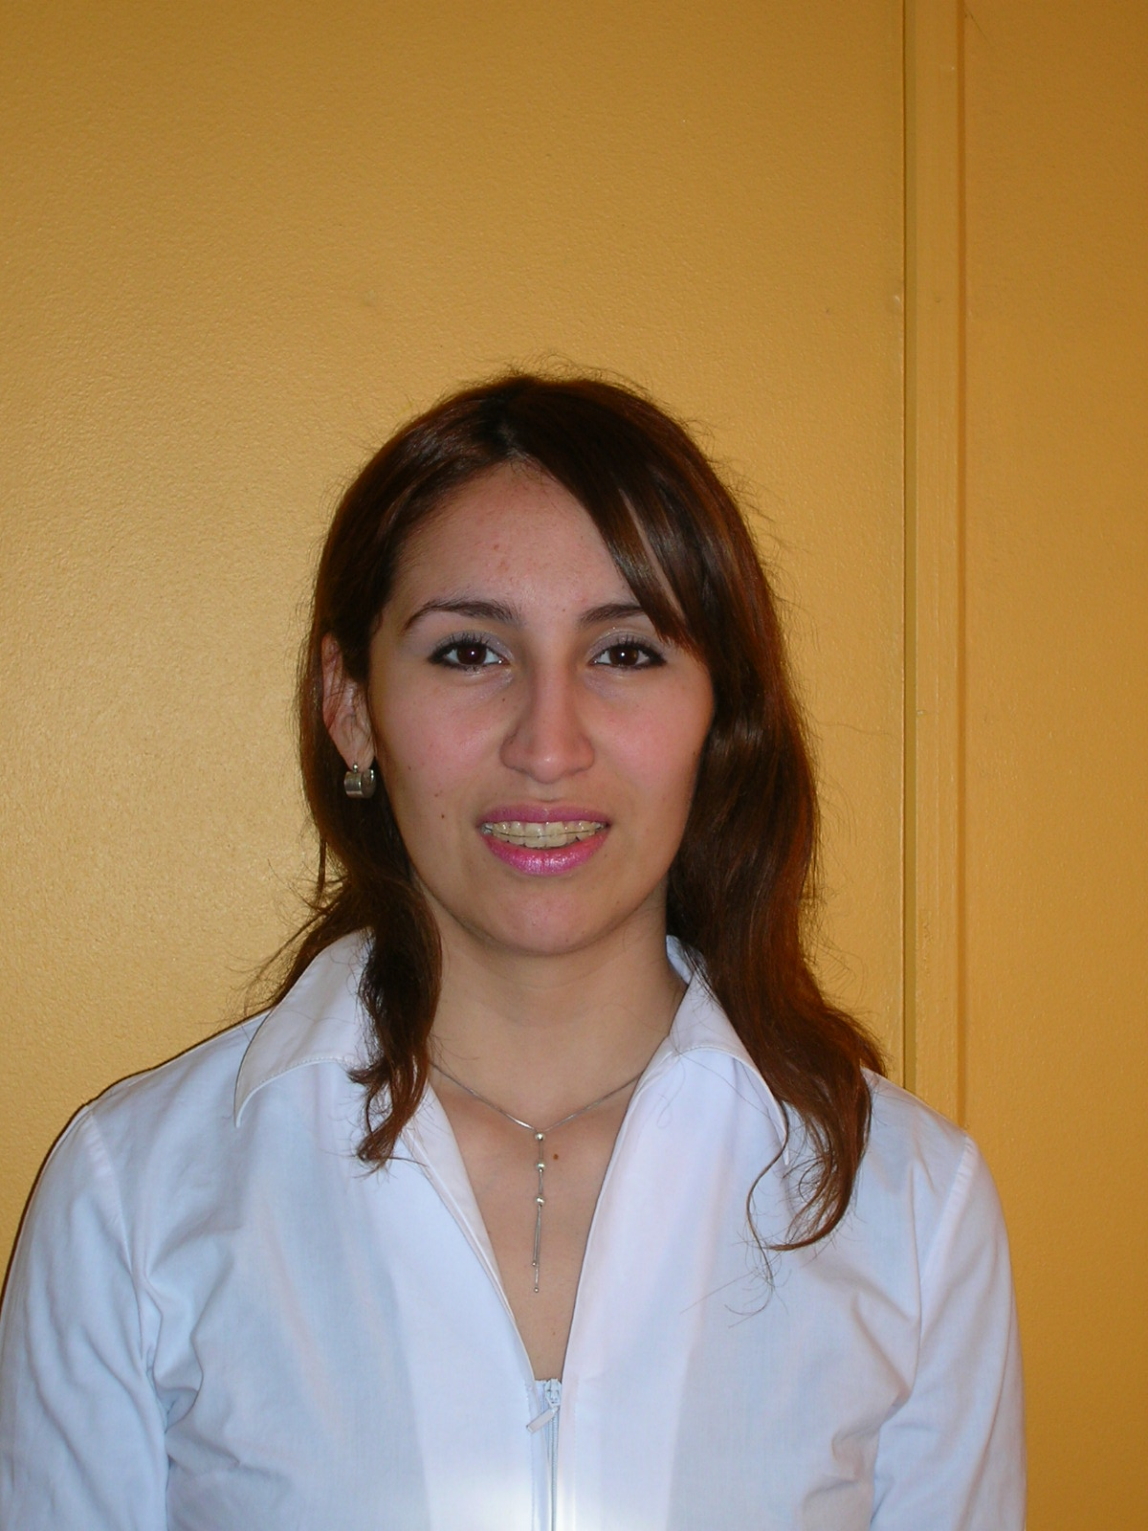
Av. Luis Matte Larraín #104, casa 28, Puente Alto
Santiago-Chile
Tel. (56 2) 08 5052583 (Personal)
Tel. (56 2)691 39 42 (Oficina)
e-mail:natalia.lopez@telefonica.com (trabajo)
natalialopezcespedes@gmail.com (personal)

educacion
2001 – 2006 | UNIVERSIDAD DE CHILE  FACULTAD DE ECONOMÍA Y NEGOCIOS  Ingeniero en Control de Gestión y Contador Auditor. |  |  |  | Santiago,  Chile
EXPERIENCIA LABORAL
Febrero 2007 - a la fecha | Telefónica Chile.  Analista de Control de Gestión Corporativo  - Aseguramiento de los cierres contables y estados de resultado de la compañía  - Control presupuestario y seguimiento de costos y gastos incurridos por la corporación.  - Coordinador de comités de devengo previos al cierre de mes en los cuales se definen las provisiones tanto de ingresos como de gastos (procesos SOX)  - Análisis y control de los productos y servicios prestados por la compañía, en función de márgenes de rentabilidad, indicadores de gestión y presupuestos.  - Elaboración y seguimiento de presupuestos corporativos.  - Análisis y elaboración de informes y presentaciones de gestión para el directorio.  - Responsable de asegurar la correcta carga de presupuesto de gastos e ingresos en SAP.  - Benchmarking de resultados con los diferentes países.  - Evaluación de proyectos específicos de gran impacto en la organización.  - Levantamiento de procesos de control y generación de mejoras.  - Análisis de gastos por área (gastos de personal, costos directos, servicios exteriores, tributos, etc).  Implementación de SAP  - Responsable de la implementación de SAP en Telefónica Chile. Módulos CO, PA y FM. Proyecto realizado en Buenos Aires, Argentina en conjunto con la consultora INDRA.  - Determinación de las parametrizaciones necesarias para el correcto funcionamiento de SAP de acuerdo a los requerimientos de la corporación.  - Responsable de la elaboración de los BBP (Bussines blueprint) utilizados para la implementación del sistema (determinación de procesos involucrados e impactos en los mismos)  - Responsable de la definición de interfaces necesarias entre SAP y los sistemas facturadores de la compañía.  - Definición de los reportes provenientes de BW utilizados en Control de Gestión.  - Implementación de estructura de costos, centros gestores y workflow de aprobación utilizados en el control presupuestario de FM.  - Conocimientos adicionales en módulos FI, MM entre otros. |  |  |  | Santiago,  Chile
OTROS ESTUDIOS

- Diplomado de Control de Gestión Gerencial, Julio 2009 – Marzo 2010, Universidad de Chile.

- Curso de Inglés (niveles 2 y 3), Marzo 2008, Instituto Tronwell.

informacion adicional
Nacionalidad: Chilena Fecha de Nacimiento: 26 de Noviembre de 1982

Rut: 15.339.100-9 Estado Civil: Soltera

Educación Media: Liceo 7 de niñas de Providencia, Santiago

Softwares: Microsoft Office. Excel, Word, PowerPoint (nivel avanzado). Microsoft Access, Visual Basic (nivel básico). Essbase Hyperion (Nivel medio), SAP (key user)

Idioma: Dominio intermedio escrito del idioma inglés.

Otras áreas de interés: Lectura, baile folclórico, gimnasia, entre otros.

Otros: Seleccionada para integrar el equipo JAP (Jóvenes de alto potencial) de telefónica Chile en el año 2009. Este programa consiste en incentivar el crecimiento de jóvenes profesionales a través de seminarios y talleres de formación, en forma continua.

